Projet partie 1 :
Algorithmes et Complexité



Damien CHOFFE
Benoît HOLZER

Master 1 - Informatique
Q1)
Il y a bien 8 arbres couvrants différents :

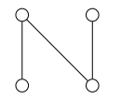
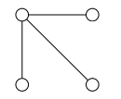
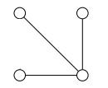
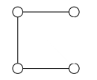
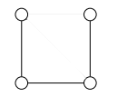
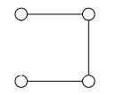
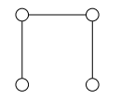
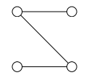
Arbre 1 Arbre 2

Arbre 3 Arbre 4

Arbre 5 Arbre 6

Arbre 7 Arbre 8

Q2)

L'implémentation de l'algorithme a été faite dans la classe Kruskal.java du projet dans la méthode public Graph kruskal(Graph g).
Q3)

Le test et son code ont été implémenté dans la classe TestPersos.java.

En lançant 1 000 000 de fois l'algorithme Kruskal on peut obtenir ce résultat :

Résultat :
Arbre 1 : 133354 / 1 000 000
Arbre 2 : 132825 / 1 000 000
Arbre 3 : 133318 / 1 000 000
Arbre 4 : 116620 / 1 000 000
Arbre 5 : 117032 / 1 000 000
Arbre 6 : 116840 / 1 000 000
Arbre 7 : 116657 / 1 000 000
Arbre 8 : 133354 / 1 000 000

On obtient bien 1 000 000 de résultats donc on a bien seulement 8 arbres couvrants.
Il y a effectivement une différence dans les probabilités entre les arbres 4, 5, 6, 7 et les arbres 1, 2, 3, 8 (ceux disposant de l'arête « diagonale »).

Q4)

A FAIRE

Q5)

L'algorithme a été implémenté dans la classe AldousBroder.java dans la méthode public Graph aldousBroder(Graph g).
En lançant 1 000 000 de fois l'algorithme Aldous et Broder on peut obtenir ce résultat :

Résultat :
Arbre 1 : 125032 / 1 000 000
Arbre 2 : 124552 / 1 000 000
Arbre 3 : 124680 / 1 000 000
Arbre 4 : 124541 / 1 000 000
Arbre 5 : 125281 / 1 000 000
Arbre 6 : 125683 / 1 000 000
Arbre 7 : 125197 / 1 000 000
Arbre 8 : 125034 / 1 000 000

On remarque ici que les probabilités sont pratiquement les mêmes pour tous les arbres couvrants possibles. Les 8 arbres ont tous la même probabilité d'apparaître.

Q6)

En lançant 1 000 000 de fois l'algorithme Kruskal on peut obtenir ce résultat :
Résultat :
Arbre 1 : 124959 / 1 000 000
Arbre 2 : 125311 / 1 000 000
Arbre 3 : 124601 / 1 000 000
Arbre 4 : 125168 / 1 000 000
Arbre 5 : 124920 / 1 000 000
Arbre 6 : 124746 / 1 000 000
Arbre 7 : 125399 / 1 000 000
Arbre 8 : 124896 / 1 000 000

Ici aussi on peut voir que les probabilités sont très proches et les 8 arbres ont tous la même probabilité d'apparaître.

Q7)

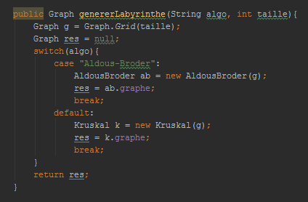
L'algorithme se trouve dans la classe Labyrinthe.java du projet.

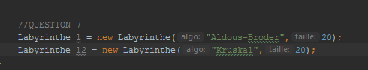
L'appel de test a été fait dans la classe TestPersos.java :

Q8)

Pour compter le nombre moyen de cul de sac pour 1000 labyrinthe voici l'algorithme utilisé (pour la partie Kruskal il suffit de modifier le paramètre algo lors de la construction de l'objet Labyrinthe (code dans TestPersos.java) :

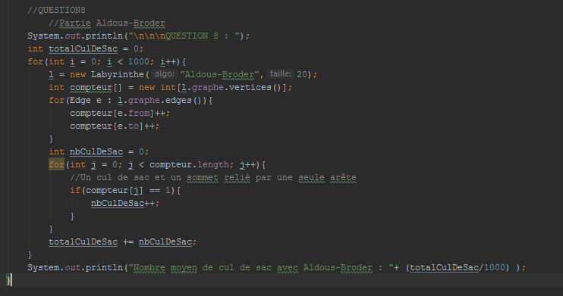
En lançant 1000 fois l'algorithme on obtient une moyenne de 116 culs de sacs pour Aldous-Broder et une moyenne de 134 culs de sacs pour Kruskal.
